KHÁM PHÁ DUBAI
ABU DHABI
HÀNG KHÔNG: EMIRATES 5* | KHÁCH SẠN: 5*
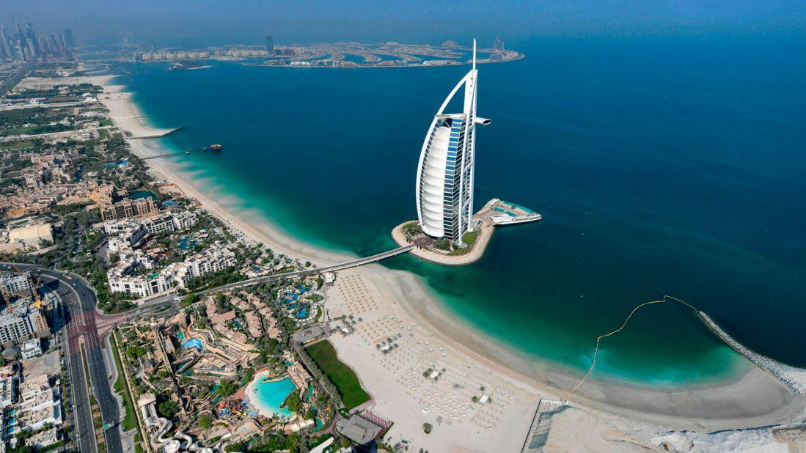

ĐÊM NGÀY 1: TP.HCM ✈ DUBAI (Ăn trên máy bay)
Tối 21:00: Quý khách tập trung tại Cổng D2, Cột số 12 Sân bay quốc tế Tân sơn nhất – Ga Đi Quốc tế. Trưởng đoàn sẽ đón Quý khách, làm thủ tục xuất cảnh và đáp Chuyến bay EK 393 SGN-DXB (23:55’- 04:25’) đi du lịch Dubai. Quý khách nghỉ đêm trên máy bay.
NGÀY 2: DUBAI – ABUDHABI – DUBAI (Sáng- Trưa- Chiều)
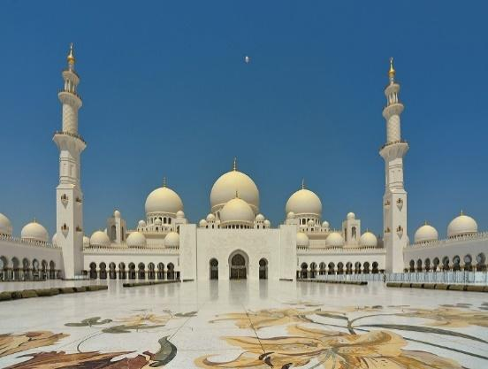
Sáng: Đến Sân bay Quốc tế Dubai, Xe và HDV địa phương đón đoàn và di chuyển đi Abu Dhabi. Đoàn nghỉ ngơi trên xe.

08h00: Đến Abu Dhabi Đoàn dùng điểm tâm sáng (chỉnh đốn trang phục). Bắt đầu hành trình đoàn tham quan:

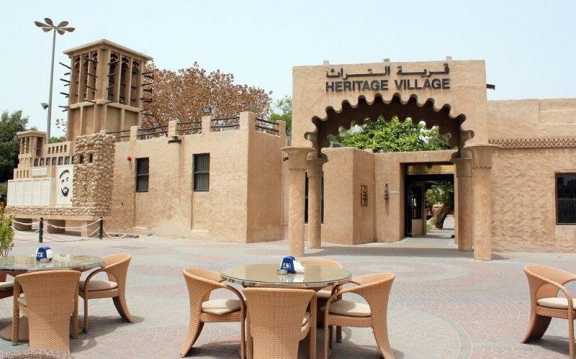
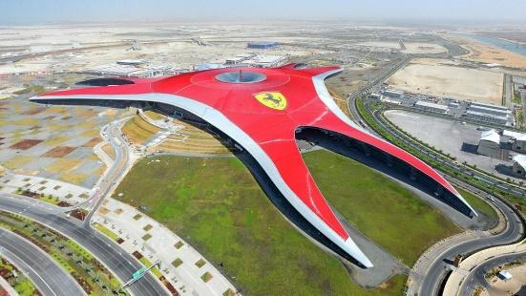
+ Thánh đường hồi giáo Sheikh Zayed – niềm tự hào của Các Tiểu vương quốc Ả Rập Thống nhất. Đây là thánh đường xa hoa nhất thế giới, với những vật liệu xa xỉ như đá cẩm thạch trắng, pha lê màu Swarovski, thảm Ba Tư…Cả thánh đường có đến 82 mái vòm và 1.048 chiếc cột bên ngoài có hình cây chà là – loài cây đặc trưng của Trung Đông. Ngoài ra thánh đường còn có sức chứa đáng kinh ngạc với hơn 40.000 tín đồ cầu nguyện cùng một lúc.
+ Làng di sản văn hóa Heritage Village: Nằm giữa trung tâm Dallas, bên cạnh những tòa nhà cao ốc chọc trời, khu làng văn hóa Heritage Village là nơi tái tạo lại cuộc sống của người dân Abu Dhabi trước những năm 1950-1960 khi dầu hỏa được phát hiện trong vùng sa mạc này. Khu làng này còn có một khu chợ truyền thống thời xa xưa, một đền thờ Hồi giáo cũ cổ truyền, một trại của người Á Rập di cư với những túp lều và chú lạc đà nằm ngoài cửa. Khu làng này được xây dựng trên sa mạc có nước hay còn gọi là các ốc đảo.

Trưa: Đoàn dùng bữa cơm trưa buffet ks 5* – nghỉ ngơi và tiếp tục tham quan:
+ Dates Makket – khu chợ nông sản, nơi trưng bày và bán các sản vật đặc trưng của vùng như chà là, ngũ cốc…
+ Ferari world – Siêu công viên giải trí trong nhà lớn nhất thế giới cực kì hiện đại, phần mái có màu đỏ đặc trưng và hình dáng thiết kế giống những đường cong trên thân siêu xe Ferrari GT huyền thoại cùng logo ngựa tung vó (chụp hình bên ngoài)
+ Khách Sạn Emirates Palace – “thiên đường 7 sao trên mặt đất” và đắt đỏ nhất hành tinh với 40 tấn vàng được dùng để trang trí (chụp hình bên ngoài).
+ Miracle Garden: Đến khu vườn đặc biệt này bạn không chỉ được mãn nhãn với sắc hoa mà còn được ấn tượng với những cách thiết kế mang tính tưởng tượng cao.Tức là với cảm nhận của mỗi người, hình tượng sẽ có sự thay đổi khác nhau. Thêm vào đó, ở đây còn kết hợp những những dãy nhà để tạo thành một khu phố, bao phủ bởi những sắc hoa rực rỡ.
- Đặc biệt nhất còn là hình ảnh máy bay được kết bằng hoa là bản sao của Airbus A380 - Máy bay của hãng hàng không Emirates và cũng đã được ghi vào sách kỷ lục thế giới vào năm 2016 với mệnh danh là “Mô hình hoa lắp đặt lớn nhất thế giới”. Đoàn khởi hành về lại Dubai.
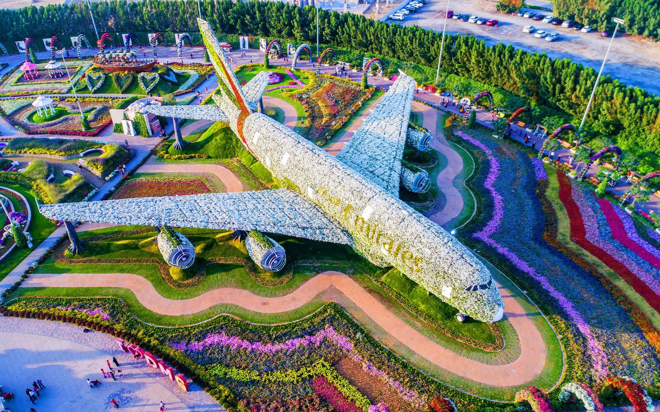
Tối: Về Dubai, Quý khách dùng bữa tối và nhận phòng về khách sạn nghỉ ngơi.

NGÀY 3: DUBAI – CITY TOUR (Sáng- Trưa- Chiều)
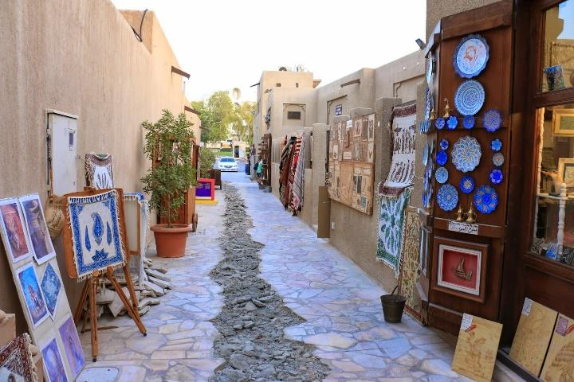
Sáng Đoàn dùng điểm tâm sáng. Bắt đầu hành trình đoàn tham quan:

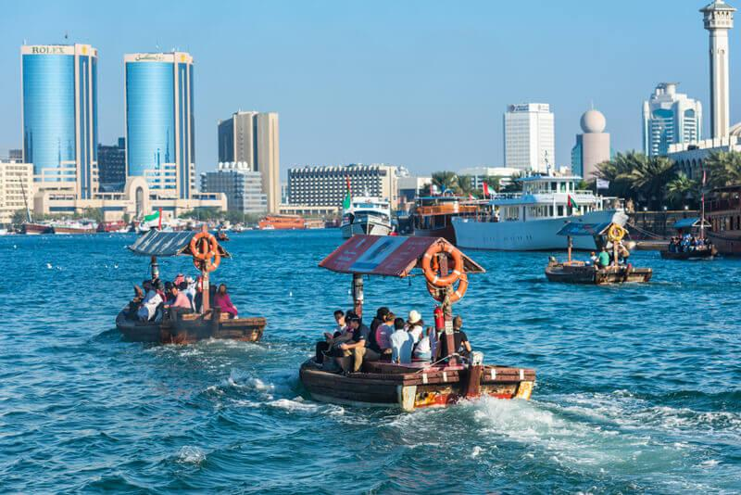
  - Khu phố cổ Al Bastakiya: Được các thương nhân buôn bán hàng dệt may và ngọc trai đến từ Bastak, Iran xây dựng vào cuối thế kỷ 19, khu phố cổ Al Bastakiya chính là bức tranh vẽ tuyệt đẹp về quá khứ của Dubai mà họ để lại cho thế hệ sau. Dọc theo những con đường ngõ hẹp, du khách như được dẫn lối vào các mê cung huyền bí, hai bên đường khéo léo sắp đặt hàng loạt ngôi nhà đã được phục hồi lại, cùng với phòng trưng bày nghệ thuật. Đặc biệt, các kiểu nhà truyền thống có tháp gió sẽ là một hình ảnh mới về một Dubai sáng tạo trong việc khắc phục điều kiện tự nhiên khắc nghiệt.
  - Abra water taxi (Taxi nước) – loại hình giao thông đường thủy đặc trưng của người dân Dubai sẽ đưa Quý khách đi ngoạn cảnh rạch nước mặn Dubai Creek
  - Spice souk (Chợ gia vị) – trưng bày vô số hương liệu và gia vị đủ màu sắc như trầm hương, đàn hương, nhựa thơm, cà ri vàng, nhục quế, nghệ tây, chà là
  - Gold souk (Chợ nữ trang) – một trong những trung tâm kinh doanh vàng, kim cương và đá quý lớn nhất thế giới. Quý khách có dịp chiêm ngưỡng những kiệt tác kim hoàn trong truyện “Nghìn lẻ một đêm”.
Trưa: Đoàn dùng bữa cơm trưa với thực đơn cơm người việt.
+ Cửa hàng lưu niệm đồ da (leather shop): xem show diễn thời trang của các mặt hàng đồ da.

  - Dubai mall: Được xem là một trong những trung tâm mua sắm lớn nhất thế giới, đủ sức giải cơn khát mua sắm của bất kỳ du khách sành điệu nào. Ngoài là trung tâm mua sắm, Dubai Mall còn được thiết kế như một địa điểm giải trí hấp dẫn cho du khách , kể cả nam giới và trẻ em.
  - Chương trình nhạc nước Water fountain show: Đài phun nước Dubai là cung trình diễn nhạc nước lớn nhất thế giới. Các tia nước mạnh được phun lên trời với độ cao hơn 500 foot (150 mét), đi kèm với nhạc và được chiếu sáng bởi laze và hàng nghìn bóng đèn. Đài phun nước này được thiết kế bởi những người tạo nên một đài phun nước nổi tiếng thế giới khác nằm tại khách sạn Bellagio và sòng bạc ở Las Vegas.
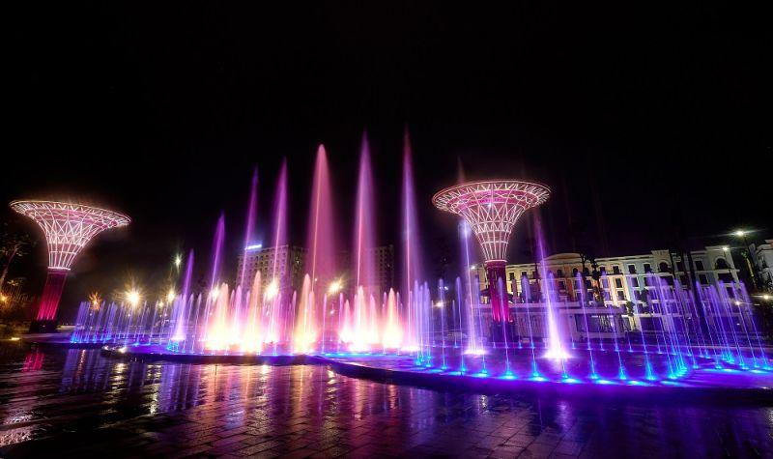
Tối Đoàn dùng bữa cơm tối với thực đơn cơm người hoa và nhận phòng khách sạn nghỉ nghỉ ngơi.

NGÀY 04: DUBAI – ĐẢO CỌ - VƯỢT SA MẠC (Sáng- Trưa- Chiều)
Sáng: Báo thức, Đoàn dùng điểm tâm sáng Buffet tại khách sạn, xe đưa đoàn đi tham quan:
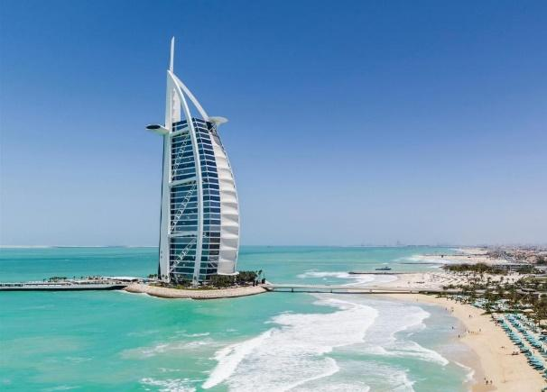
08h00 Xe đưa đoàn tham quan TP Dubai:
+ Dubai Marina là bến du thuyền lớn nhất trên thế giới với toàn bộ chi phí của dự án này lên tới con số kỷ lục 10 tỷ USD cho ra đời những tòa tháp, chung cư, khu mua sắm, nhà hàng và vô số quán bar náo nhiệt
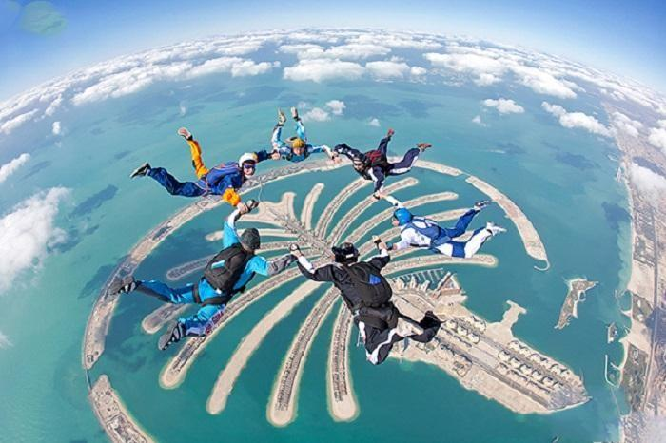
+ Burj al arab – Với hình dáng như một cánh buồm no gió vươn mình ra vịnh Persian (vịnh Ba Tư) khách sạn sang trọng và độc đáo này được xem là biểu tượng của thành phố Dubai giàu có (chụp hình bên ngoài).
- Tại đây đoàn tự do tắm biển tại bãi biển Jumeirah gần khách sạn cánh buồm, 1 bãi biển rất nổi tiếng với người dân địa phương cũng như là khách du lịch nước ngoài, với Bãi biển cát trắng mịn xanh đẹp sẽ cho du khách nhiều trải nghiệm.
+ Palm island (Đảo Cọ) – Công trình lấn biển lừng danh, là hòn đảo nhân tạo lớn nhất thế giới có hình dáng như một cây cọ khổng lồ, mỗi bên tám nhánh, được bao bọc chung quanh bằng một vành cung hình trăng lưỡi liềm. Đoàn sẽ chiêm ngưỡng đảo Cọ từ trên cao bằng hệ thống tàu điện trên không hiện đại Monorai và chụp hình với tòa nhà Alantis.
Trưa: Đoàn dùng bữa cơm trưa về khách sạn nghỉ ngơi.

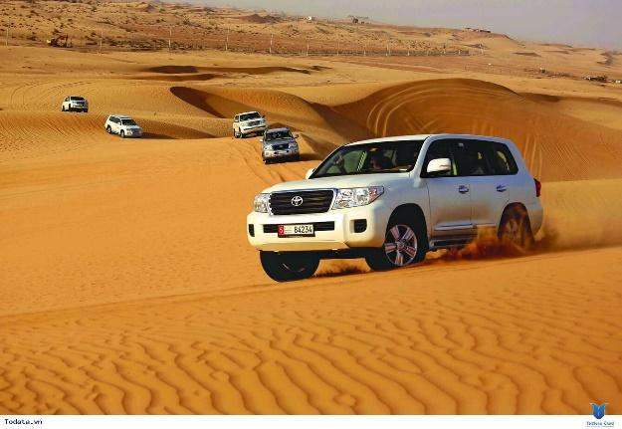
15:00: Đoàn tham gia Hành trình vượt sa mạc (Desert Safari) bằng xe Land Cruiser. Quý khách được trải nghiệm cảm giác mạo hiểm trên xe land cuiser chuyên dụng vào sâu trung tâm của sa mạc. Từ đỉnh của một cồn cát cao nhấp nhô trải dài bất tận, ngắm cảnh đẹp nhất trong ngày của sa mạc, đó là lúc hoàng hôn rực rỡ trên sa mạc.
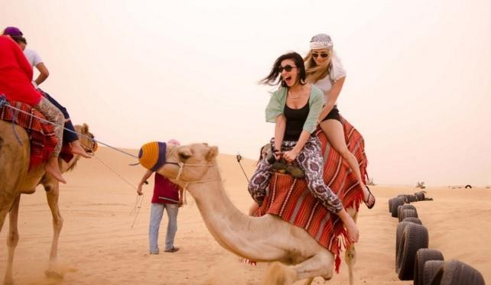
- Tự do trượt cát, cưỡi lạc đà dạo quanh hay thuê xe địa hình tự chinh phục những đoạn dốc ngắn và trải nghiệm cái nóng oi bức của sa mạc rộng lớn này
- Thư giãn trên đệm trong lều Bedu dựng bằng lá cọ, ngồi trên những chiếc thảm thưởng thức bữa tiệc thịt nướng BBQ. Quý khách còn có thể tham gia cưỡi lạc đà, trải nghiệm văn hóa truyền thống Ả rập như các loại hình giải trí theo âm nhạc Ả Rập của các vũ công múa bụng tuyệt đẹp, vẽ heina lên tay.
20h00: Xe đưa đoàn về khách sạn nghỉ ngơi.

Ghi chú: Mỗi xe sẽ chở 6 khách/xe. Người già và trẻ em nên đi chung 1 xe yêu cầu tốc độ nhẹ nhàng vì chương trình đua xe khá mạo hiểm và dễ bị say xe.
Lưu ý: Khách nên mang theo mì tôm để khi về khách sạn ăn thêm cho ấm bụng vì BBQ tại Sa Mạc theo thực đơn Hồi Giáo nhiều người ăn không quen. Tuy nhiên đây là một trải nghiệm thú vị thu hút nhiều khách du lịch khi đến Dubai.
NGÀY 5: DUBAI ✈ TP. HỒ CHÍ MINH (Sáng- Ăn trên máy bay)
Sáng: Báo thức, Quý khách dùng điểm tâm sáng Buffet tại khách sạn. Đến giờ hẹn xe và hướng dẫn đưa đoàn ra sân bay (EK 392 DXB-SGN (09:40’ - 19:35’) làm thủ tục về lại TP. Hồ chí Minh. Kết thúc chuyến tham quan, hẹn gặp lại quý khách trong những chuyến đi tiếp theo.
Lưu ý: Điểm tham quan có thể linh động sắp xếp lại cho phù hợp thời gian và cung đường tham quan mà vẫn đảm bảo đầy đủ nội dung chương trình

KHỞI HÀNH | GIÁ TOUR TRỌN GÓI CHO 1 KHÁCH  (trẻ em ngủ chung với người lớn đi kèm)
 | Người Lớn  Từ 11 tuổi trở lên |  | Trẻ Em  Từ 02 🡪 10 tuổi | Trẻ Em  Dưới 02 tuổi
8, 22/11 | 29.990.000 VNĐ |  | 26.990.000 VNĐ | 8.990.000 VNĐ
21/12
Tháng 1: 10 và 17 | 29.990.000 VNĐ |  | 26.990.000 VNĐ | 8.990.000 VNĐ
Tháng 2: 13 (M4 AL) | 34.990.000VNĐ |  | 31.490.000VNĐ | 10.490.000VNĐ
Tháng 2: 23 | 29.990.000VNĐ |  | 26.990.000 VNĐ | 8.990.000 VNĐ
Tháng 3: 08 (QT Phụ Nữ) | 30.990.000VNĐ |  | 27.890.000VNĐ | 9.300.000VNĐ
Tháng 4: 17 (Giỗ Tổ HV) | 30.990.000VNĐ |  | 27.890.000VNĐ | 9.300.000VNĐ
Tháng 4: 27 (Lễ 30/4) | Đang Cập Nhật |  | Đang Cập Nhật | Đang Cập Nhật
PHỤ THU PHÒNG ĐƠN: 150$/khách/Tour
THÔNG TIN CHUYẾN BAY EMIRATES 5* |  | 1 EK 393 Y SGNDXB HS1 23:55-3 04:25-3 Y-Y  2 EK 392 Y DXBSGN HS1 09:40-7 19:35-7 Y-Y

GIÁ TOUR BAO GỒM
- Vé máy bay khứ hồi và Thuế phí của Hãng Hàng Không 5* Emirates.
- Xe máy lạnh đưa đón tham quan theo chương trình.
- Khách sạn: KS 5* Tiêu chuẩn 2 Khách/ Phòng. (Trường hợp 3 khách vì lý do giới tính).
- Ăn uống:
  - Ăn sáng Buffet tại khách sạn.
  - Ăn chính: Nhà hàng địa phương theo ẩm thực việt/thái/hoa, tiêu chuẩn, hợp vệ sinh.
- THỊT NƯỚNG BBQ + SHOW BELLY DANCE TRÊN SA MẠC.
- Bữa buffet Ks 5*
- HDV: Đoàn có HDV tiếng Việt thuyết minh và phục vụ Đoàn tham quan suốt tuyến.
- Bảo hiểm: Bảo hiểm trọn gói của mùa Covid
- Phí vào cổng tại các điểm tham quan theo chương trình.
- Phí làm visa nhập cảnh Dubai

GIÁ TOUR KHÔNG BAO GỒM
  - Tiền TIP cho HDV + Tài xế địa phương (7$/khách/ngày).
  - Hộ chiếu còn giá trị trên 06 tháng tính từ ngày về.
  - Chi phí cá nhân ngoài chương trình: giặt ủi, điện thoại, minibar
  - Phí Test PCR phía việt nam nếu có
  - Thuế VAT

ĐIỀU KIỆN XIN VISA DUBAI
- Hộ chiếu gốc (còn thời hạn trên 6 tháng tính theo ngày về) + Hình 4 x 6 nền trắng.
- Trẻ em dưới 18 tuổi phải có bản sao khai sinh, giấy cho phép đi du lịch của bố mẹ (khi đi cùng người thân).
- Thời gian: 5 ngày làm việc. (không tính T7/CN).
- Lưu ý: Tùy từng trường hợp, trong quá trình xét duyệt hồ sơ, Đại sứ quán/lãnh sự quán có thể yêu cầu quý khách bổ sung thêm giấy tờ nếu thấy cần thiết.

ĐIỀU KIỆN ĐẶT CỌC VÀ HỦY TOUR
(Không tính thứ bảy, chủ nhật và ngày lễ)
- Khi đăng ký tour quý khách vui lòng cọc: 60% giá tour
- Nếu hủy tour, Quý khách thanh toán các khoản lệ phí hủy tour sau: .
  - Hủy tour trước 20 Ngày: 50% Tiền cọc tour + visa (nếu có)
  - Hủy tour 15 Ngày trước ngày đi : 100% cọc tour+ visa (nếu có)
  - Hủy tour 10 Ngày trước ngày đi : 100% giá tour + visa (nếu có)
- Trường hợp Quý khách bị từ chối visa, lệ phí không hoàn lại là 1,700,000 VND.
LƯU Ý:
  - Thứ tự các điểm tham quan có thể thay đổi cho phù hợp với tình hình thực tế nhưng vẫn đảm bảo thực hiện đầy đủ nội dung chương trình
  - Quý khách tự chịu trách nhiệm nếu bị từ chối nhập cảnh tại nước sở tại (mất 100% tiền Tour).
  - Công ty du lịch sẽ không chịu trách nhiệm trong những trường hợp khách quan như thiên tai: bão lụt, hạn hán, động đất; các sự cố về an ninh, khủng bố, biểu tình hoặc các sự cố về hàng không như trục trặc kỹ thuật, an ninh, dời, hủy, hoãn chuyến bay. Nếu những trường hợp trên xảy ra, công ty du lịch sẽ giữ quyền thay đổi lộ trình vì sự thuận tiện, an toàn cho khách hàng và sẽ miễn trừ trách nhiệm bồi thường những thiệt hại phát sinh hoặc nếu hủy tour, sẽ xem xét để hoàn trả chi phí không tham quan cho khách trong điều kiện có thể (sau khi đã trừ lại các dịch vụ đã thực hiện như phí làm visa, tiền cọc vé máy bay, khách sạn....và không chịu trách nhiệm bồi thường thêm bất kỳ chi phí nào khác).
MỘT SỐ ĐIỂM HẤP DẪN KHI ĐẾN DUBAI KHÁCH CÓ THỂ ĐI VÀ VUI CHƠI
(Giá mang tính tham khảo, có thể thay đổi vào thời điểm lên tour)
- Ăn tối tại khách sạn 7 sao (Burj Al Arab Hotel): ?? usd/khách + Café Băng / Chill out Ice Lounge + 40 usd / khách
- Du thuyền + Buffet của Hãng Dhow Cruise / Buffet Dinner : + 68 -75 usd / khách
- Du thuyền + Buffet của Hãng Bateau Dubai (Dinner cruise) : +148 -155 usd / khách
- Ngồi trực thăng bay một vòng Dubai - Sharjah 45 phút : +500 usd / khách
- Ăn tối Buffet nhà hàng Tầng hầm kết hợp tham quan bên trong Khách sạn Thuyền Buồm Burj Al Arab : +155-180 usd/ khách
- Phí vào tham quan khu tháp Khalifa 50-60$/ khách tùy giờ book tại địa phương.

